ByteAByte

|  |  |  |  |
| --- | --- | --- | --- |
| Aluno | RA | E-mail | Celular |
| Guilherme Alves dos  Santos | 1900785 | [guilherme.asantos@aluno.faculdadeimpacta.com.br](mailto:guilherme.asantos@aluno.faculdadeimpacta.com.br) | (11) 97347-0208 |
| Guilherme Marques  D’Albuquerque Silva  (Responsável do Grupo) | 1900823 | [guilherme.dalbuquerque@aluno.faculdadeimpacta.com.br](mailto:guilherme.dalbuquerque@aluno.faculdadeimpacta.com.br) | (11) 97272-1991 |
| Hadnan Basilio | 1901020 | [hadnan.basilio@aluno.faculdadeimpacta.com.br](mailto:hadnan.basilio@aluno.faculdadeimpacta.com.br) | (11) 95101-2165 |
| Víctor Hugo Sanches  Barbosa | 1900982 | [victor.sanches@aluno.faculdadeimpacta.com.br](mailto:victor.sanches@aluno.faculdadeimpacta.com.br) | (11) 96462-3866 |

**21) Análise do Ciclo de Vida**

*Controle de estoque - Pedido****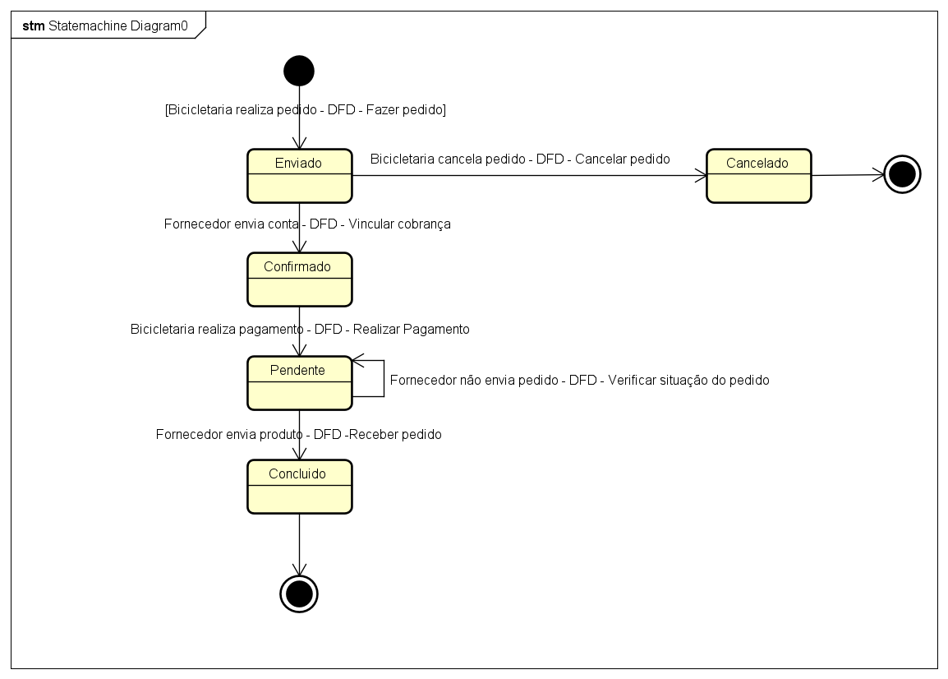***

*https://ibb.co/JqVwhS2*

*Vender produto - Pedido*

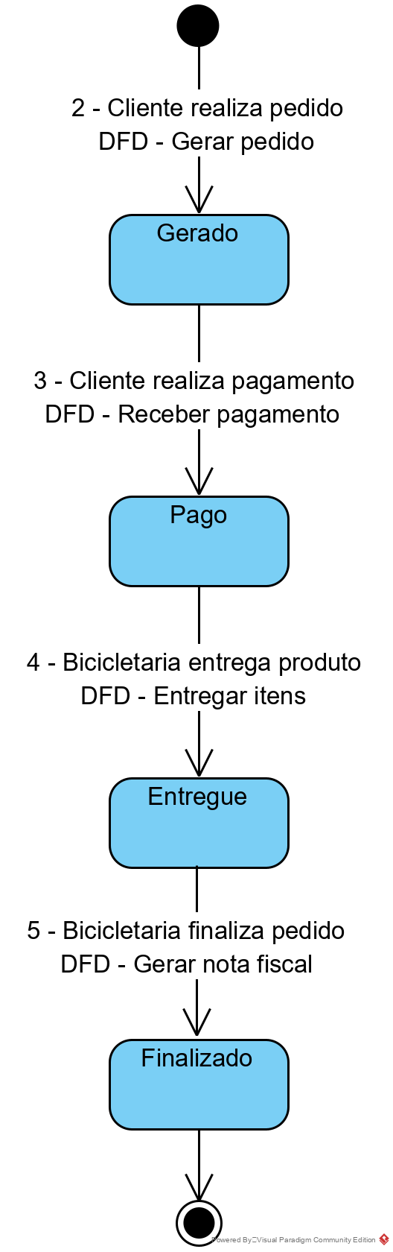

*https://ibb.co/6PnK45X*

*Vender Serviço - OS*

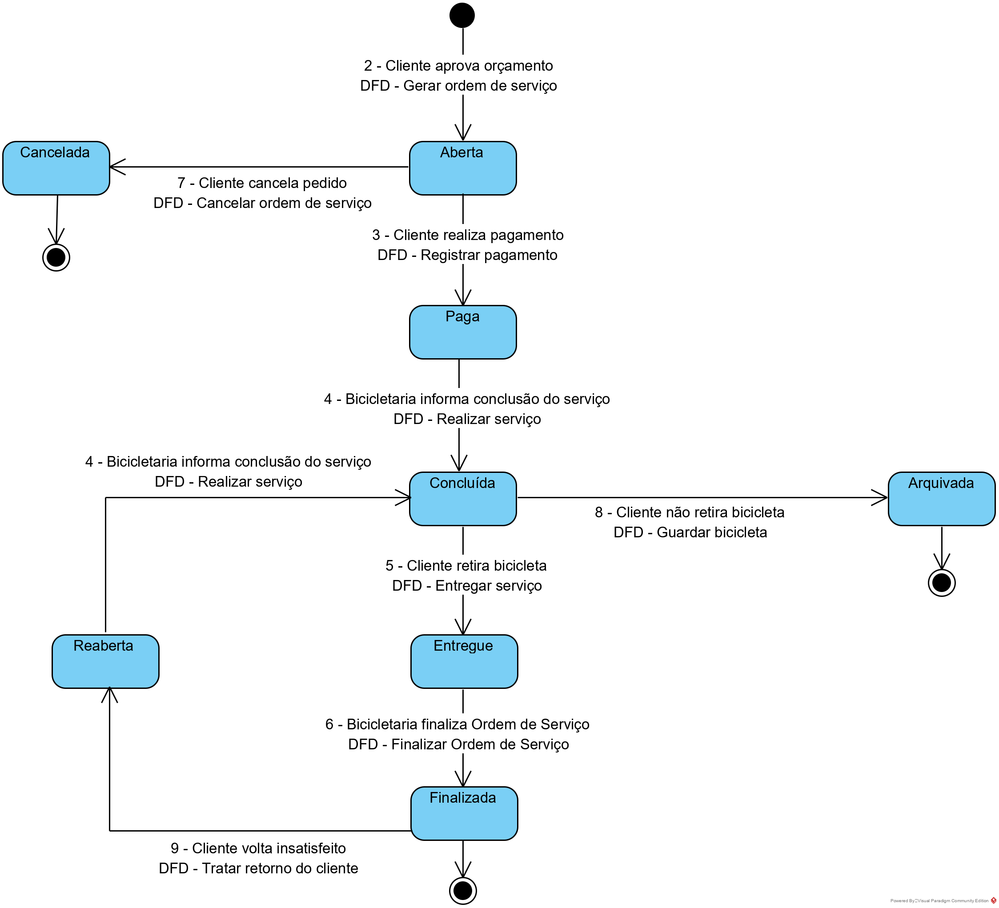

*https://ibb.co/Vg6wVrf*

**22) Requisitos do Sistema (SSS)**

|  |  |
| --- | --- |
| **ID** | **Descrição** |
| SSS-0001 | O sistema, quando solicitado pelo Atendente, deve permitir a busca do produto por nome, marca ou código. |
| SSS-0002 | O sistema deve informar quando algum produto não estiver disponível em estoque. |
| SSS-0003 | O sistema deve permitir que o Atendente registre um pedido. |
| SSS-0004 | O sistema, após registrado o pedido pelo Atendente, deve exibir um resumo do pedido na tela. |
| SSS-0005 | O sistema, após registrado o pedido pelo Atendente, deve permitir que a Bicicletaria cancele o pedido. |
| SSS-0006 | O sistema, após o Atendente concluir a venda, deve permitir atualizar o pedido como pago. |
| SSS-0007 | O sistema, após registrado o pedido pelo Atendente, deve registrar o pagamento do cliente. |
| SSS-0008 | O sistema deve permitir que o Atendente cadastre o cliente. |
| SSS-0009 | O sistema deve registrar qual usuário foi responsável pelo registro do pedido no sistema. |
| SSS-0010 | O sistema, durante o cadastro do pedido de serviço do cliente pelo Atendente, deve permitir inserção de informações da bicicleta (Ano, Modelo, Marca e Forma de uso) e fotos. |
| SSS-0011 | O sistema, após o Técnico receber o serviço, deve permitir acesso ao histórico de serviços prestados a esse cliente. |
| SSS-0012 | O sistema, após a Atendente receber o serviço, deve permitir gerar a Ordem de Serviço. |
| SSS-0013 | O sistema, após o Atendente gerar a Ordem de Serviço, deve adicioná-la ao PCP. |
| SSS-0014 | O sistema, quando solicitado pelo Financeiro, deve exibir um Dashboard dos indicadores de desempenho da Bicicletaria: principais serviços realizados, quantidade de (novos) clientes atendidos, principais modelos de bikes, etc. |
| SSS-0015 | O sistema, quando solicitado pelo Atendente, deve permitir cancelamento de uma Ordem de Serviço. |
| SSS-0016 | O sistema deve manter os registros de pedidos realizados junto ao fornecedor. |
| SSS-0017 | O sistema, após o Financeiro registrar a compra de itens, deve atualizar o estoque. |
| SSS-0018 | O Sistema deve registrar o histórico contendo os serviços realizados para a bicicleta de cada cliente. |
| SSS-0019 | O Sistema, quando solicitado pelo Atendente, deve gerar uma lista contendo preços referentes aos serviços mecânicos. |
| SSS-0020 | O sistema, quando solicitado pelo Financeiro, deve permitir a consulta de disponibilidade dos itens do estoque. |
| SSS-0021 | O sistema deve permitir o cadastro de fornecedores. |
| SSS-0022 | O sistema deve permitir a reabertura da Ordem de Serviço. |
| SSS-0023 | O sistema deve emitir um alerta após o vencimento do prazo de retirada de um serviço. |
| SSS-0024 | O sistema deve permitir ao atendente finalizar um serviço, após a sua retirada. |
| SSS-0025 | O sistema deve permitir ao atendente gerar um orçamento. |
| SSS-0026 | O sistema deve permitir ao atendente consultar uma tabela contendo os preços dos serviços oferecidos. |

**23) Matrizes de Rastreabilidade (Características x SSS: incompleto)**

http://shorturl.at/cfT45